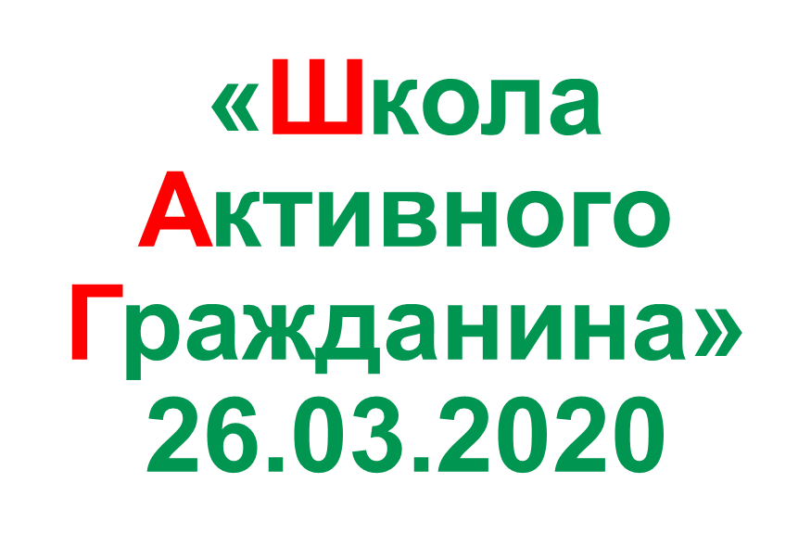

Изображение выглядит как рулетка, объект

Описание создано автоматически

**24.09.2020 года в 14.50**

***Тема:***

**«Активныйгражданин:**

**мои поступки – моя ответственность».**

*Встреча с Астрамович Екатериной Александровной, начальником отдела идеологической работы, культуры и по делам молодежи Ошмянского райисполкома*